***Sales Overview: Color and Category***

**Mục lục:**

**1.** **Trực quan về tổng doanh số:** 1

**2.** **Trực quan về tổng số lượng đơn hàng bán được của 3 loại mặt hàng với tất cả các màu sắc trong 4 năm kinh doanh tại các khu vực là:** 1

**3.** **Trực quan về doanh số đạt được tính trên 03 loại sản phẩm kinh doanh:** 1

**4.** **Trực quan về doanh số đạt được dựa vào màu sắc.** 2

**5.** **Trực quan về doanh thu bán hàng trên từng khu vực** 2

**6.** **Trực quan về doanh thu đạt được theo từng năm** 2

1. **Trực quan về tổng doanh số:**

* **Tổng doanh số bán được của 3 loại mặt hàng với tất cả các màu sắc trong 4 năm kinh doanh tại các khu vực là:**

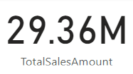

1. **Trực quan về tổng số lượng đơn hàng bán được của 3 loại mặt hàng với tất cả các màu sắc trong 4 năm kinh doanh tại các khu vực là:**

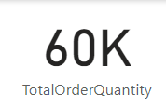

1. **Trực quan về doanh số đạt được tính trên 03 loại sản phẩm kinh doanh:**

* Bike
* Accessories
* Clothing

Trong đó, mặt hàng chiếm tỉ lệ kinh doanh thấp nhất là Clothing – 1.16% => cần xem xét

Mặt hàng Bikes là sản phẩm có doanh thu chính – 96.46% =>

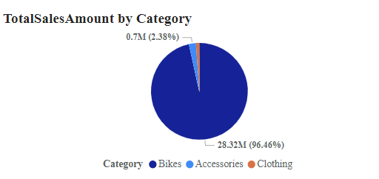

1. **Trực quan về doanh số đạt được dựa vào màu sắc.**

* Mặt hàng màu đen mang về doanh số cao nhất.
* Mặt hàng màu white mang về doanh số thấp nhất.

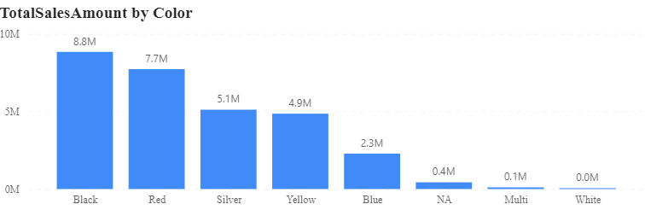

1. **Trực quan về doanh thu bán hàng trên từng khu vực**

* Khu vực Australia là khu vực đạt danh số cao nhất.
* Khu vực Central là khu vực bán thấp nhất.

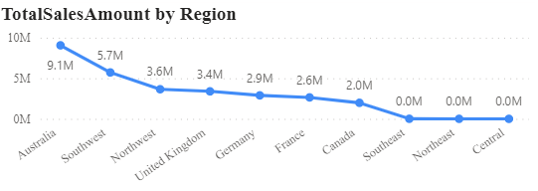

1. **Trực quan về doanh thu đạt được theo từng năm**

* Năm 2018 là năm bán hàng cao điểm
* Năm 2019 là năm chưa mang lại kết quả kinh doanh.

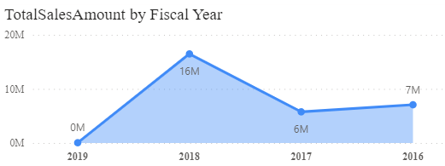

* United States
* Canada
* France
* Germany
* Australia
* United Kingdom
* NA

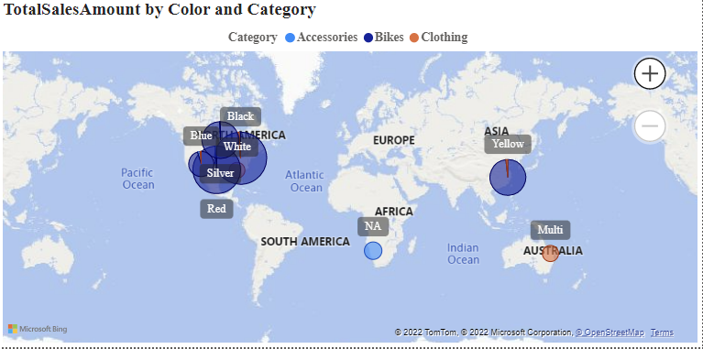

***Trân trọng cảm ơn. Xin hết./***